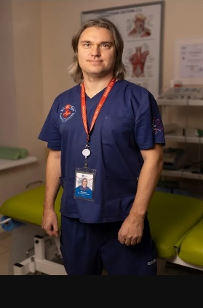

Направленность деятельности:
Мышечная диагностика, мягкая мануальная коррекция
Медицинский массаж физиотерапия
Устранение болевого синдрома в опорно двигательном аппарате.
Миофасциальный букальный массаж лица.
Профиль деятельности:
Болевой синдром в голове, шее, спине, конечностях.
Нарушение осанки.
Отечность лица, мимические морщины.
Образование:
Московское медицинское училище 17 "Фельдшер скорой помощи" медицинский колледж 2 "медицинский массаж"

